

Муниципальное образование
городское поселение Пойковский
Нефтеюганский район
Ханты-Мансийский автономный округ - Югра

АДМИНИСТРАЦИЯ
ГОРОДСКОГО ПОСЕЛЕНИЯ ПОЙКОВСКИЙ

ПОСТАНОВЛЕНИЕ

__23.08.2018_______ № 661-п_____

пгт. Пойковский

О присвоении адреса

В соответствии с Федеральным законом от 06.10.2003 № 131-ФЗ «Об общих принципах организации местного самоуправления в Российской Федерации», «Правилами присвоения, изменения и аннулирования адресов», утвержденными постановлением Правительства Российской Федерации от 19.11.2014 №1221, административным регламентом предоставления муниципальной услуги «Присвоение объекту адресации адреса, аннулированию его адреса», утвержденным постановлением Администрации городского поселения Пойковский от 15.05.2018 №300-п, на основании заявления Нутфуллина И.Ю.:

1. Присвоить адрес земельному участку площадью 814,0 кв.м с кадастровым номером 86:08:0020302:1614, расположенному в границах городского поселения Пойковский, образованного путем раздела земельного участка с кадастровым номером 86:08:0020302:870:
-Страна – Российская Федерация;
-Регион – Ханты-Мансийский автономный округ-Югра;
-Муниципальный район – Нефтеюганский муниципальный район;
-Поселение – городское поселение Пойковский;
-Элемент планировочной структуры - территория садоводческого некоммерческого товарищества «Сибирь»;
-Идентификационный элемент объекта адресации – земельный участок 17, в соответствии с ситуационным планом, изложенным в приложении к настоящему постановлению.
2. Присвоить адрес земельному участку площадью 400,0 кв.м с кадастровым номером 86:08:0020302:1615, расположенному в границах городского поселения Пойковский, образованного путем раздела земельного участка с кадастровым номером 86:08:0020302:870:
-Страна – Российская Федерация;
-Регион – Ханты-Мансийский автономный округ-Югра;
-Муниципальный район – Нефтеюганский муниципальный район;
-Поселение – городское поселение Пойковский;
-Элемент планировочной структуры - территория садоводческого некоммерческого товарищества «Сибирь»;
-Идентификационный элемент объекта адресации – земельный участок 17/1, в соответствии с ситуационным планом, изложенным в приложении к настоящему постановлению.
3. Отделу градостроительства и землепользования внести соответствующие изменения в государственный адресный реестр, адресный реестр муниципального образования городское поселение Пойковский, дежурный адресный план территории муниципального образования городское поселение Пойковский.
4. Настоящее постановление подлежит размещению на официальном сайте муниципального образования городское поселение Пойковский.
5. Настоящее постановление вступает в силу со дня подписания.
6. Контроль за исполнением постановления оставляю за собой.

Глава городского поселения А.А. Бочко

Приложение к постановлению
Администрации городского
поселения Пойковский
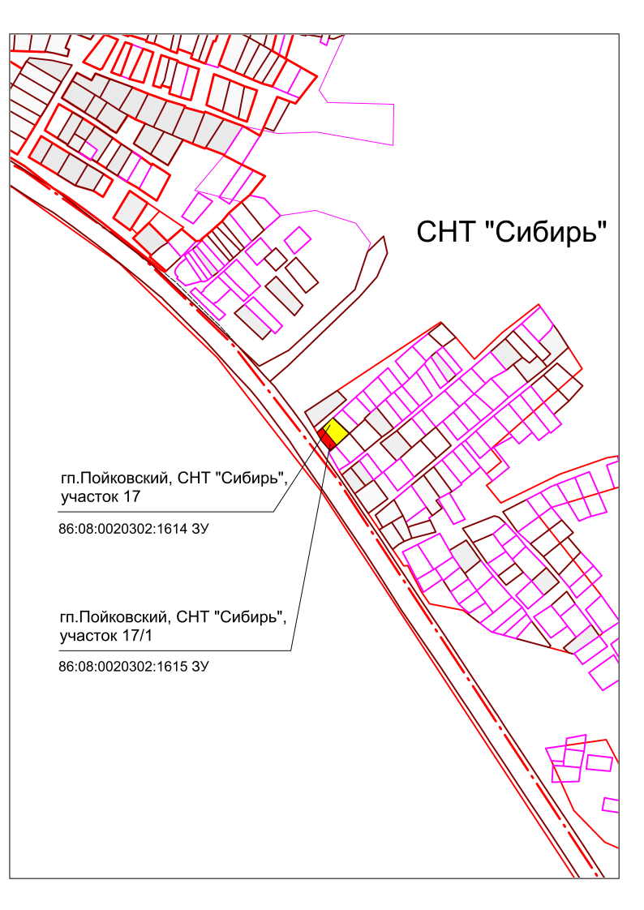
№ 661-п от 23.08.2018_

